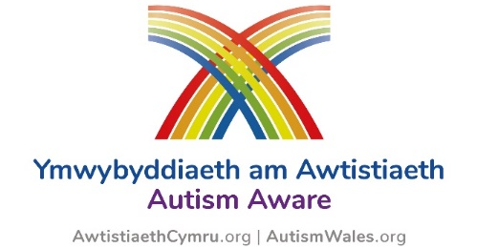

Cais am Statws Sefydliad Ymwybyddiaeth am Awtistiaeth

Sefydliad /Teitl gwasanaeth
Ardaloedd a gynhwysir
(defnyddir yr wybodaeth hon er mwyn gosod sefydliadau yn Rhestr Gyfeirio “sefydliadau Ymwybyddiaeth am Awtistiaeth” – ticiwch fwy nag un os yw’n berthnasol )
Ardal Awdurdod Lleol
Cymru Gyfan |  | Sir Ddinbych |  |  |  |  | Sir Benfro
Blaenau Gwent |  | Sir y Fflint |  |  |  |  | Powys
Pen-y-bont ar Ogwr |  | Gwynedd |  |  |  |  | Rhondda Cynon Taf
Caerffili |  | Ynys Môn |  |  |  |  | Abertawe
Sir Gâr |  | Merthyr |  |  |  |  | Torfaen
Caerdydd |  | Sir Fynwy |  |  |  |  | Bro Morgannwg
Ceredigion |  | Castell-nedd Port Talbot |  |  |  |  | Wrecsam
Conwy |  | Casnewydd
Ardal Bwrdd Iechyd
Bwrdd Iechyd Aneurin Bevan |  | Bwrdd Iechyd Prifysgol Betsi Cadwaladr |  |  |  |  | Bwrdd Iechyd Prifysgol Caerdydd a’r Fro
Bwrdd Iechyd Prifysgol Cwm Taf Morgannwg |  | Bwrdd Iechyd Prifysgol Hywel Dda |  |  |  |  | Bwrdd Iechyd Prifysgol Bae Abertawe
Bwrdd Iechyd Addysgu Powys
Cynllun(iau) ardystiedig ar-lein a gwblhawyd
Ymwybodol o awtistiaeth |  |  |  | Cynllun Hamdden
Iechyd a Gofal Cymdeithasol (Oedolion) |  |  |  | Cynllun Cyflogaeth
Iechyd a Gofal Cymdeithasol (Plant) |  |  |  | Cynllun Adnoddau Dynol
Cynllun Tai
Manylion y sefydliad
(dewisol – ond defnyddir yn adran ‘sefydliadau Ymwybyddiaeth am Awtistiaeth’ i hyrwyddo’r sefydliad os dymunir)
Nifer y bobl yn y sefydliad sydd â chysylltiad uniongyrchol ag unigolion*
(noder y bydd disgwyl i 100% o staff gwblhau’r ffurflen yn llwyddiannus os oes llai na 25 o aelodau tîm, 80% os oes mwy na 25 o aelodau tîm)
Nifer y bobl yn y sefydliad sydd wedi cwblhau’r cynllun achrediad Ymwybyddiaeth am Awtistiaeth
Enw’r sefydliad fel y’i cofnodir yn y cynllun Ymwybyddiaeth am Awtistiaeth
(h.y. dylai pob aelod o staff roi’r un manylion yn adran cwmni/ gwasanaeth ar ffurflen ardystio Ymwybyddiaeth am Awtistiaeth)
Manylion Cyswllt
(nodwch o leiaf un enw a chyfeiriad e-bost cysylltiedig)
Gwybodaeth ychwanegol / adborth

Llenwch y ffurflen hon a’i e-bostio i AutismWales@WLGA.gov.uk er mwyn derbyn tystysgrif personol I’ch sefydliad.

*Cysylltwch a’r Tim Awtistiaeth Cenedlaethol i drafod os yw eich sefydliad yn fawr/cymhleth iawn gan fod posibl defnyddio dull graddol ar gyfer y cynllun hwn i’w gwblhau fesul adran.
Edrychwn ymlaen at glywed gennych.

